SECRETARIA DE TRANSPORTE

Coordinación de Archivos

PLAN ANUAL DE DESARROLLO ARCHIVISTICO (PADA)
2020

- MARCO DE REFERENCIA

Los artículos 23, 24 y 25 de la Ley General de Archivos, y 22, 23 y 24 de la Ley de Archivos del Estado de Jalisco y sus Municipios establecen que todo Sujeto Obligado debe elaborar un Plan estratégico en materia de Archivos que contemple la planeación, programación y evaluación de los archivos, como instrumento para la ejecución y cumplimiento normativo de esta Secretaría, vinculado con la transparencia, acceso a la información y respeto a los derechos humanos.

La Secretaría de Transporte del Gobierno del Estado de Jalisco, ha emprendido diversas acciones orientadas a la Organización de los archivos de sus diversas Direcciones, sin embargo es necesario realizar capacitaciones a su personal en relación a la gestión de archivos, así como elaborar documentos en los cuales los Responsables de Oficialía de Partes, Archivo en Trámite y Archivo de Concentración se apoyen como instrumentos para las actividades que les son encomendadas por la Ley de Archivos del Estado de Jalisco y sus Municipios.

- JUSTIFICACIÓN

En virtud de que la Ley de Archivos del Estado de Jalisco y sus Municipios establece la integración y estructura operativa del Sistema Institucional de Archivos, en fecha reciente se realizó la designación del encargo del área coordinadora de archivos, quien elaboró el Plan Anual de Desarrollo Archivístico (PADA) 2020 en base a los criterios emitidos por el Archivo General de la Nación; y que cuenta con el Visto Bueno del Secretario de Transporte.

EL PADA está orientado a actualizar los instrumentos de control y desarrollo de las tareas archivísticas de esta Secretaría de Transporte, por lo que contempla acciones enfocadas a mejorar los procesos de organización y conservación documental en los archivos de trámite y concentración, mediante el control de la información que se genera, como una herramienta para dar cumplimiento al marco jurídico en la materia.

- OBJETIVO

GENERAL
Organizar los archivos de la Secretaría de Transporte, a través de instrumentos establecidos por la Ley General de Archivos y la Ley de Archivos del Estado de Jalisco y sus Municipios, a efecto de que los documentos se generen y resguarden bajo la normatividad señalada, favoreciendo al óptimo desarrollo de esta Secretaría y el acceso a los mismos.

ESPECIFICOS
- Capacitar al personal que conforma el Sistema Institucional de Archivos, en materia de gestión documental y administración de archivos;
- Actualizar el Cuadro General de Clasificación Archivística y el Catalogo de Disposición documental; y
- Elaborar los instrumentos de consulta Archivística y actualizar la Guía de Archivo documental

- PLANEACIÓN

Para el cumplimiento de los objetivos planteados se detalla la relación de actividades que integran el Programa Anual de Desarrollo Archivístico 2020 en la Secretaría de Transporte, así como las metas, indicadores, medios de verificación y requerimientos.

# | AACTIVIDAD | RREQUERIMIENTO Y/O INSUMOS | AAREA RESPONSABLE
1 | Capacitar al personal que conforma el Sistema Institucional de Archivos, en materia de gestión documental y administración de archivos, de conformidad a la Ley de Archivos del Estado de Jalisco y sus Municipios | Uso del auditorio y requerimientos técnicos para el desarrollo de las actividades de capacitación. | Área Coordinadora de Archivo.
2 | Actualizar el Cuadro General de Clasificación Archivística y el Catalogo de Disposición documental | Normatividad que rige los actos administrativos de la Secretaría de Transporte.  Auditorio para el desahogo de las reuniones  Equipo de cómputo y proyección. | Área Coordinadora de Archivo.
3 | Elaborar el proyecto relativo a los criterios específicos para la organización y conservación de archivos. | material de papelería Equipo de cómputo, impresora y hojas, | Área Coordinadora de Archivo.

En relación a las actividades antes citadas y en ese orden se señalan los entregables de cada uno de ellos
# | INDICADORES | MEDIOS DE VERIFICACIÓN | ENTREGABLES
1 | Número de capacitaciones impartidas | Lista de Asistencia  Fotografías  Material Didáctico | Lista de Servidores Públicos capacitados.
2 | Número de Secciones del Cuadro General de Clasificación archivística actualizadas | Cuadro General de Clasificación Archivística aprobados. | Cuadro General de Clasificación archivística actualizado.
3 | Proyecto de criterios específicos para la organización y conservación de archivos. | Proyecto presentado ante la Dirección General Jurídica para su análisis y observaciones. | Oficio de derivación a la Dirección General Jurídica del Proyecto de Criterios específicos para la organización y conservación de archivos.

- RECURSOS HUMANOS Y MATERIALES
Para dar cumplimiento al Plan de Trabajo presentado, se cuenta con los siguientes recursos humanos y materiales comisionados al área coordinadora de Archivo.
RECURSOS HUMANOS | RECURSOS MATERIALES
3. Servidores Públicos  1 Jefe A de unidad departamental  1 Jefe B de unidad departamental  1 Ayudante de Servicio | 2 equipo de cómputo portátil  1 escritorio  Material de papelería

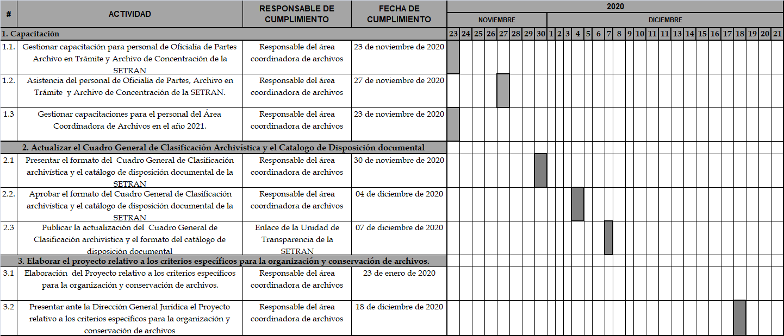
- CRONOGRAMA DE ACTIVIDADES ARCHIVISTICAS

- ANALISIS DE RIESGOS
En este apartado se identifican y evalúan los posibles eventos y amenazas que pueden obstaculizar o impedir el cumplimiento de objetivos y metas del Programa Anual de Desarrollo Archivístico 2020, mismo que a continuación se señala.

# | ACTIVIDAD | IDENTIFICACIÓN DEL RIESGO | MITIGACIÓN DEL RIESGO
1 | Capacitar al personal que conforma el Sistema Institucional de Archivos, en materia de gestión documental y administración de archivos | Personal operativo con carga de trabajo excesiva o falta de interés en la capacitación | Sensibilizar al personal operativo sobre la importancia del proceso Archivístico.
2 | Actualizar el Cuadro General de Clasificación Archivística y el Catalogo de Disposición documental | Personal operativo nuevo en las áreas correspondientes a los archivos en trámite, que desconozcan la totalidad de los expedientes que se generen en su Dirección. | Auxiliar constantemente al personal operativo, y acompañarlo en el proceso de actualización.
3 | Elaborar el proyecto relativo a los criterios específicos para la organización y conservación de archivos. | Exceso de trabajo del área coordinadora de Archivos.  Falta de apoyo de Directores Generales para el cumplimiento de las actividades. | Buscar alternativas de apoyo con personal que se comisione al área coordinadora de archivos.  Nombrar al Responsable de Archivo en Trámite con nivel de mando.

- MARCO NORMATIVO

Ley General de Archivos

Ley de Archivos del Estado de Jalisco y sus Municipios

Código Civil del Estado de Jalisco

Ley del Procedimiento Administrativo del Estado de Jalisco

Ley de Movilidad y Transporte del Estado de Jalisco

Ley de Transparencia y Acceso a la Información Pública del Estado de Jalisco y sus Municipios

Ley de Protección de Datos Personales en Posesión de Sujetos Obligados del Estado de Jalisco y sus Municipios.

Elaboro la Encargada del Área Cooridnadpr6a de Archivo de la Secretaría de Transporte.

Lic. Claudia Patricia Pérez Magallanes
Encargada del Área Coordinadora de Archivos de la Secretaría de Transporte del Estado de Jalisco.

